**Configuração do módulo**

**Instalação do módulo**

Para instalar o módulo copie as pastas app e skin para a pasta raiz do Magento, limpe o cache do Magento logue e deslogue do painel administrativo, para poder acessar a extensão.

**Configurando o produto**

No cadastro do produto para suportar a opção de carrinho “Para prova**“,** terá que criar uma opção personalizada, como o exemplo abaixo:

Na tela de cadastro das informações do produto clique em **Opções Personalizadas**

Clique em **Nova Opção**

No título da opção informe **Provador**

**\*Obs(Este título não ira aparecer no Front-End).**

No tipo de campo selecione **Checkbox**.

**\*Obs(É obrigatório que seja CHECKBOX).**

No campo Obrigatório selecione Não

**\*Obs(É obrigatório que selecione NÂO).**

No Título do valor do campo informe **Sim**

No **SKU** do valor do campo informe **provador-sim**

* **Obs(Informe igual foi configurado no config do módulo, por default já vem provador- sim ).**

Segue uma imagem de exemplo da configuração do produto:

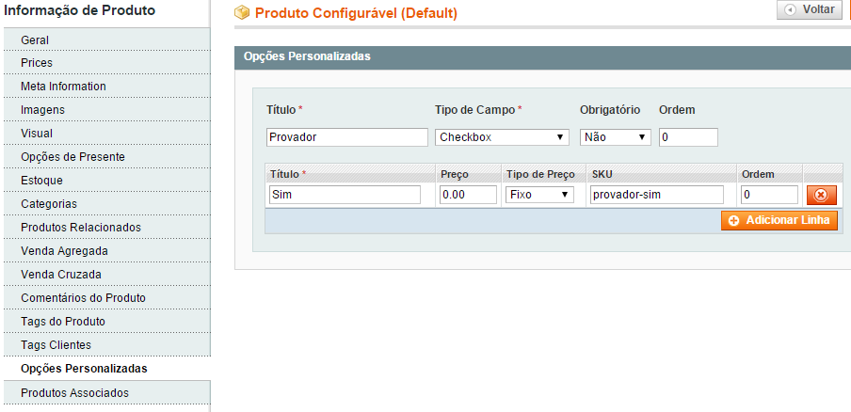

**Configurando o módulo**

Clique em **Sistema -> Configuração**

Na aba a esquerda procure pelo menu P**rovador** e clique no mesmo

Abra a guia **Geral**

No campo **Habilitar** Selecione **Sim**

No Campo **Métodos de pagamento** Selecione o método de pagamento que deseja desabilitar quando atingir a regra descrita abaixo do campo.

No campo **SKU de Opções personalizadas**, vira como a label **provador-sim,** mantenha a mesma.

Segue abaixo uma imagem de exemplo:

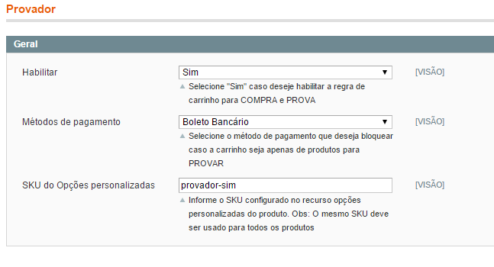

**Configuração da página CMS Home**

Clique em CMS > Páginas > [Páginas CMS Home configurada] > Tab > Conteúdo

Dentro da **textarea** Conteúdo cole o código abaixo:

{{revslider alias="full"}}

{{block type="core/template" template="jefferson/santazoi/first-custom.phtml"}}

{{block type="core/template" template="jefferson/santazoi/second.phtml"}}

{{block type="cms/block" block_id="home-block1"}}

{{block type="cms/block" block_id="home-block2"}}

{{block type="core/template" template="jefferson/santazoi/third.phtml"}}

{{block type="multiproduct/product_default_bestseller" template="jefferson/santazoi/bestseller.phtml"}}

{{block type="catalog/product_manufacturer" template="catalog/product/brand.phtml"}}

{{block type="tweets/tweets" name="tweets.cms" template="tweets/tweets.phtml"}}

**Dependências do módulo**

* **Peerforest_Ajax**

**\*Obs:**

Caso adicione algum módulo que tenha listagem de produtos com a opção de compra sem clicar no produto, logo abaixo do botão de **Adicionar ao Carrinho** cole o código abaixo:

Adiciona o botão “**PROVAR**”.

<?php

//Adicionar para prova

$modules = Mage::getConfig()->getNode('modules')->children();

$modulesArray = (array)$modules;

if(isset($modulesArray['Jefferson_Provador'])){

if(Mage::getStoreConfig('provador_options/provador_general/provador_enabled')){

echo $this->getLayout()->createBlock('provador/provador')->getButtonAddToProv($_product);

}

}

?>